**Практическая работа NAT-5. Реализация статического и динамического NAT**

**Топология**

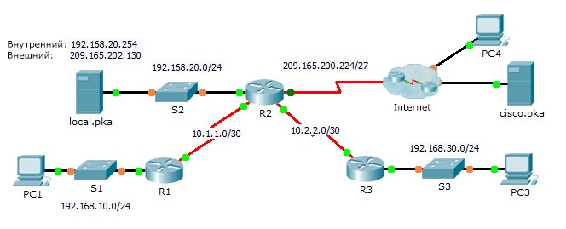

**Задачи**

**Часть 1. Настройка динамического NAT с использованием PAT**

**Часть 2. Настройка статического преобразования (NAT)**

**Часть 3. Проверка работы трансляции (NAT)**

# Часть 1: Настройка динамического NAT с помощью PAT

**Шаг 1: Настройте трафик, который будет разрешен для преобразований NAT.**

На маршрутизаторе **R2** настройте стандартный ACL-список с именем **R2NAT**, который использует

3 правила, разрешающих в указанном порядке пространства частных адресов: 192.168.10.0/24, 192.168.20.0/24 и 192.168.30.0/24.

**Шаг 2: Настройте пул адресов для NAT.**

Настройте маршрутизатор **R2** с пулом NAT, который называется **R2POOL** и использует первый адрес из адресного пространства 209.165.202.128/30. Второй адрес будет использован для статического преобразования NAT в части 2.

**Шаг 3: Свяжите указанный ACL-список с пулом NAT и включите PAT.**

**Шаг 4: Настройте интерфейсы NAT.**

Настройте интерфейсы маршрутизатора **R2** с помощью соответствующих внутренних и внешних команд NAT.

. Страница **1** из **2**

# Часть 2: Настройка статического преобразования (NAT)

См. топологию. Создайте статическое преобразование NAT для сопоставления внутреннего адреса **local.pka** его внешнему адресу.

# Часть 3: Проверьте реализацию NAT

**Шаг 1: Осуществите доступ к сервисам через Интернет.**

1. Из веб-браузера компьютера **ПК 1** или **ПК 3** откройте веб-страницу для **cisco.pka**.
2. Из веб-браузера компьютера **ПК 4** откройте веб-страницу для **local.pka.**

**Шаг 2: Просмотрите преобразования NAT.**

Просмотрите преобразования NAT на маршрутизаторе **R2**.

R2# **show ip nat translations**

Страница **2** из **2**